温州市洞头区发展和改革局
2018年度政府信息公开工作报告

本年度报告是根据《中华人民共和国政府信息公开条例》和省、市、区有关文件要求，由温州市洞头区发展和改革局办公室编制。全文包括：政府信息公开工作的基本概况；
主动公开政府信息情况；依申请公开政府信息情况；政府信息公开的收费及减免情况；因政府信息公开申请行政复议、提起行政诉讼的情况；政府信息公开工作存在的主要问题及改进措施。
一、政府信息公开工作的基本概况
立足本部门工作职能，结合公开工作要求，区发改局明确主动公开的政府信息的具体内容，全年主动公开政府信息数521条，均通过政府信息公开网站公布，主要涉及国民经济和社会发展统计信息；信用信息；重大项目建设的审批和实施情况；粮食市场购销存情况及价格监测信息；价格收费信息；财政预算、决算报告；人事信息等。
二、主动公开政府信息情况
1.深化价格收费信息公开。实行收费目录清单管理，及时通过信息公开平台发布《温州市洞头区行政事业性收费目录公示清单(2018年) 》。强化履行价格监管职能，严格督促具体执收单位在收费场所公示收费文件依据、主体、项目、范围、标准、对象等，主动接受社会监督。今年，主动公开涉及价格收费信息35条。
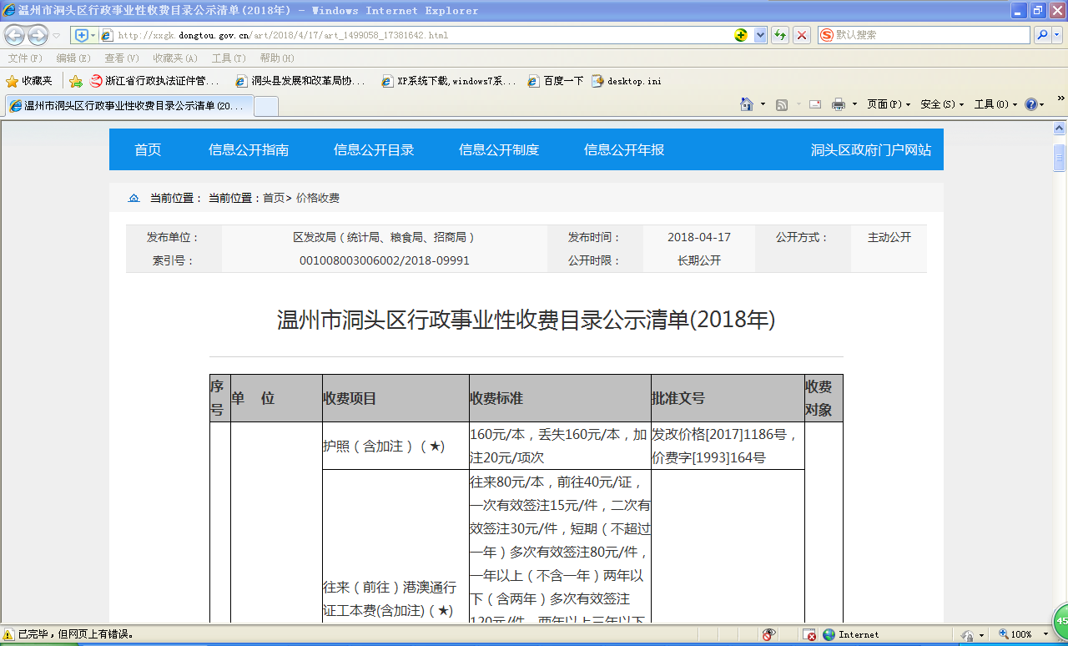
公示链接：http://xxgk.dongtou.gov.cn/art/2018/4/17/art_1499058_17381642.html
2.完善重大项目建设信息公开。围绕农村生活污水治理、花园村庄建设等水利、道路基础设施，以及教育、卫生、文化事业建设等工程，做好审批、核准、备案、实施等信息的公开，全年涉及重大项目建设主动公开信息349条。
3.推进信用建设信息公开。依托温州市信用信息综合服务平台，进一步完善洞头子平台，全区开通了136个单位二级端口账号。目前，已可通过浙江政务服务网“信用信息”专栏、温州市信用信息综合服务平台和信用温州网，综合查询到企业、政府机关、事业单位、社会组织、个人等信用信息，实现信用信息互联共享。全区已导入各类信用信息41万余条，覆盖近50个部门。
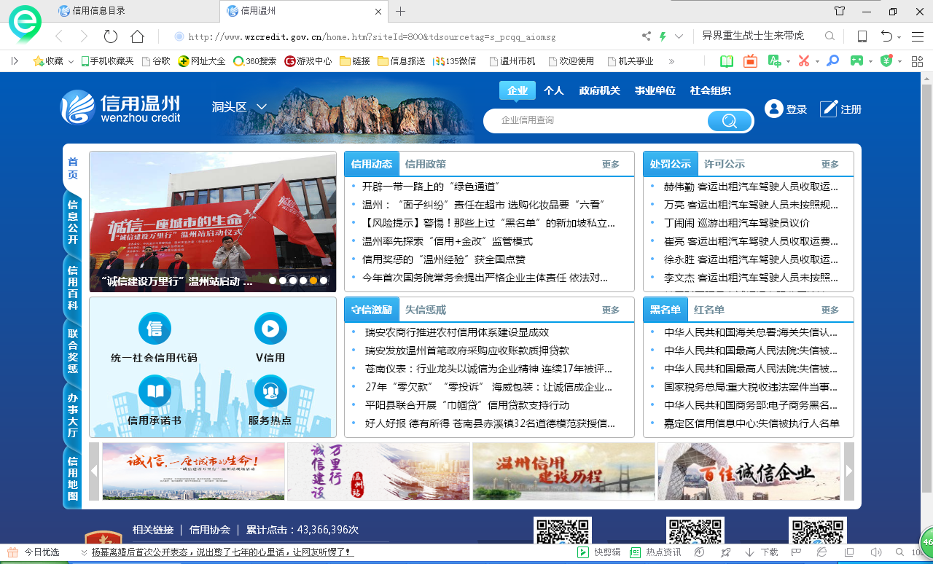
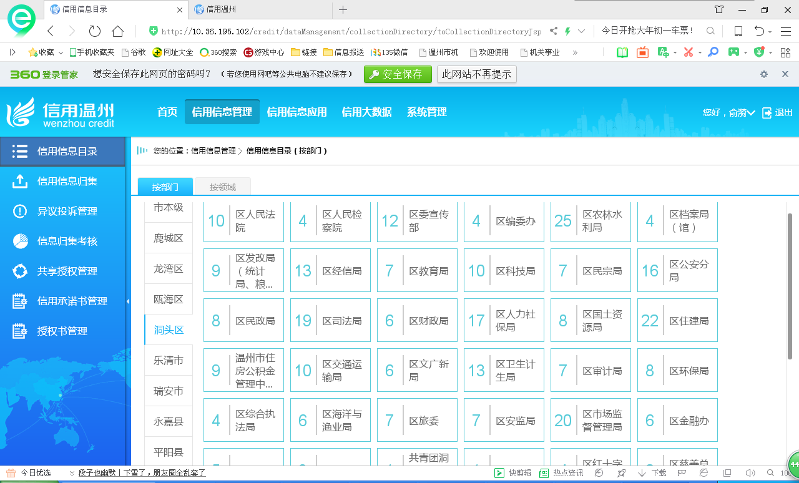
4.规范政务参与信息公开。主要通过中国·洞头门户网站信息公开平台及时发布重要信息。做好政策文件更新和解读，今年共制定发布1个部门规范性文件、2篇政策解读。积极配合区民情处置中心工作，做好群众来信来电的收集、整理、转办、督办和回复情况的工作；密切与区网信办的沟通联系，做好政务舆情监测工作。今年无发生涉及本部门的重大舆情，回应公众关注热点或重大舆情数0次。
三、依申请公开政府信息情况
本年度未收到依申请公开件。
四、政府信息公开的收费及减免情况
本部门对政府信息公开尚未实行收费，未发生任何收费行为。
五、因政府信息公开申请行政复议、提起行政诉讼的情况
本部门全年无发生因政府信息公开申请行政复议、提起行政诉讼的案件。
六、政府信息公开工作存在的主要问题及改进措施
（一）存在的主要问题
1.个别栏目公开时间节点把握不准。对不同类型的信息公开时间节点未能有效把控，存在个别栏目超期未更新等问题。
2.重点领域主动公开不够到位。重大项目建设的信息公开内容较单一，缺少相关执法结果的信息公开。价格和收费信息公开不全面，对收费目录清单之外的乱收费、乱摊派等行为的查处结果未能及时公开。政策解读能力有限。
3.信息公开栏目不健全。因信息公开平台转换，信息公开栏目设置存在不足，个别信息公开内容未能准确对应相应的信息公开栏目。
（二）改进措施
1.强化重点领域主动公开。进一步规范重点领域主动公开信息范围，重视行政执法信息和处罚结果的公开。提高政策解读能力，密切关注重大政策信息公开后的舆情，及时作出分析研判并积极回应，强化重点领域主动公开的意识。
2.完善信息公开平台。对应本部门职能，重新梳理更新，科学设置信息公开栏目表，确保不同类型信息公开能准确对应栏目内容。
3.提高信息公开能力。加强对负责信息公开工作的人员培训，增强责任意识和工作水平。同时，进一步明确信息公开公开范围、程序、时间节点等，及时规范做好公开。开辟新的信息公开渠道，积极探索信息公开方式多样化。

附件：政府信息公开情况统计表（2018年度）

温州市洞头区发展和改革局
2019年1月7日

附件1
洞头区发展和改革局政府信息公开情况统计表
（2018年度）
统 计 指 标 | 单位 | 统计数
一、主动公开情况 | —— | ——
（一）主动公开政府信息数，不同渠道和方式公开相同信息计1条 | 条 | 521
其中：主动公开规范性文件数 | 条 | 1
制发规范性文件总数 | 件 | 1
（二）通过不同渠道和方式公开政府信息的情况 | —— | ——
1.政府公报公开政府信息数 | 条 | 0
2.政府网站公开政府信息数 | 条 | 521
3.政务微博公开政府信息数 | 条 | 0
4.政务微信公开政府信息数 | 条 | 0
5.其他方式公开政府信息数 | 条 | 0
二、回应解读情况 | —— | ——
（一）回应公众关注热点或重大舆情数，不同方式回应同一热点或舆情计1次 | 次 | 0
（二）通过不同渠道和方式回应解读的情况 | —— | ——
1.参加或举办新闻发布会总次数 | 次 | 1
其中：主要负责同志参加新闻发布会次数 | 次 | 1
2.政府网站在线访谈次数 | 次 | 0
其中：主要负责同志参加政府网站在线访谈次数 | 次 | 0
3.政策解读稿件发布数 | 篇 | 2
4.微博微信回应事件数 | 次 | 0
5.其他方式回应事件数 | 次 | 0
三、依申请公开情况 | —— | ——
（一）收到申请数 | 件 | 0
1.当面申请数 | 件 | 0
2.传真申请数 | 件 | 0
3.网络申请数 | 件 | 0
4.信函申请数 | 件 | 0
（二）申请办结数 | 件 | 0
1.按时办结数 | 件 | 0
2.延期办结数 | 件 | 0
（三）申请答复数 | 件 | 0
1.属于已主动公开范围数 | 件 | 0
2.同意公开答复数 | 件 | 0
3.同意部分公开答复数 | 件 | 0
4.不同意公开答复数 | 件 | 0
其中：涉及国家秘（密） | 件 | 0
涉及商业秘（密） | 件 | 0
涉及个人隐私 | 件 | 0
危及国家安全、公共安全、经济安全和社会稳定 | 件 | 0
不是《条例》所指政府信息 | 件 | 0
法律法规规定的其他情形 | 件 | 0
5.不属于本行政机关公开数 | 件 | 0
6.申请信息不存在数 | 件 | 0
7.告知作出更改补充数 | 件 | 0
8.告知通过其他途径办理数 | 件 | 0
四、行政复议数量 | 件 | 0
（一）维持具体行政行为数 | 件 | 0
（二）被依法纠错数 | 件 | 0
（三）其他情形数 | 件 | 0
五、行政诉讼数量 | 件 | 0
（一）维持具体行政行为或者驳回原告诉讼请求数 | 件 | 0
（二）被依法纠错数 | 件 | 0
（三）其他情形数 | 件 | 0
六、举报投诉数量 | 件 | 0
七、依申请公开信息收取的费用 | 万元 | 0
八、机构建设和保障经费情况 | —— | ——
（一）政府信息公开工作专门机构数 | 个 | 1
（二）设置政府信息公开查阅点数 | 个 | 1
（三）从事政府信息公开工作人员数 | 人 | 2
1.专职人员数（不包括政府公报及政府网站工作人员数） | 人 | 0
2.兼职人员数 | 人 | 2
（四）政府信息公开专项经费（不包括用于政府公报编辑管理及政府网站建设维护等方面的经费） | 万元 | 0
九、政府信息公开会议和培训情况 | —— | ——
（一）召开政府信息公开工作会议或专题会议数 | 次 | 0
（二）举办各类培训班数 | 次 | 0
（三）接受培训人员数 | 人次 | 1
单位负责人：庄峥嵘 审核人：陈文锲 填报人： 蔡丽娟
联系电话：59388556 填报日期：2018年1月3日

